
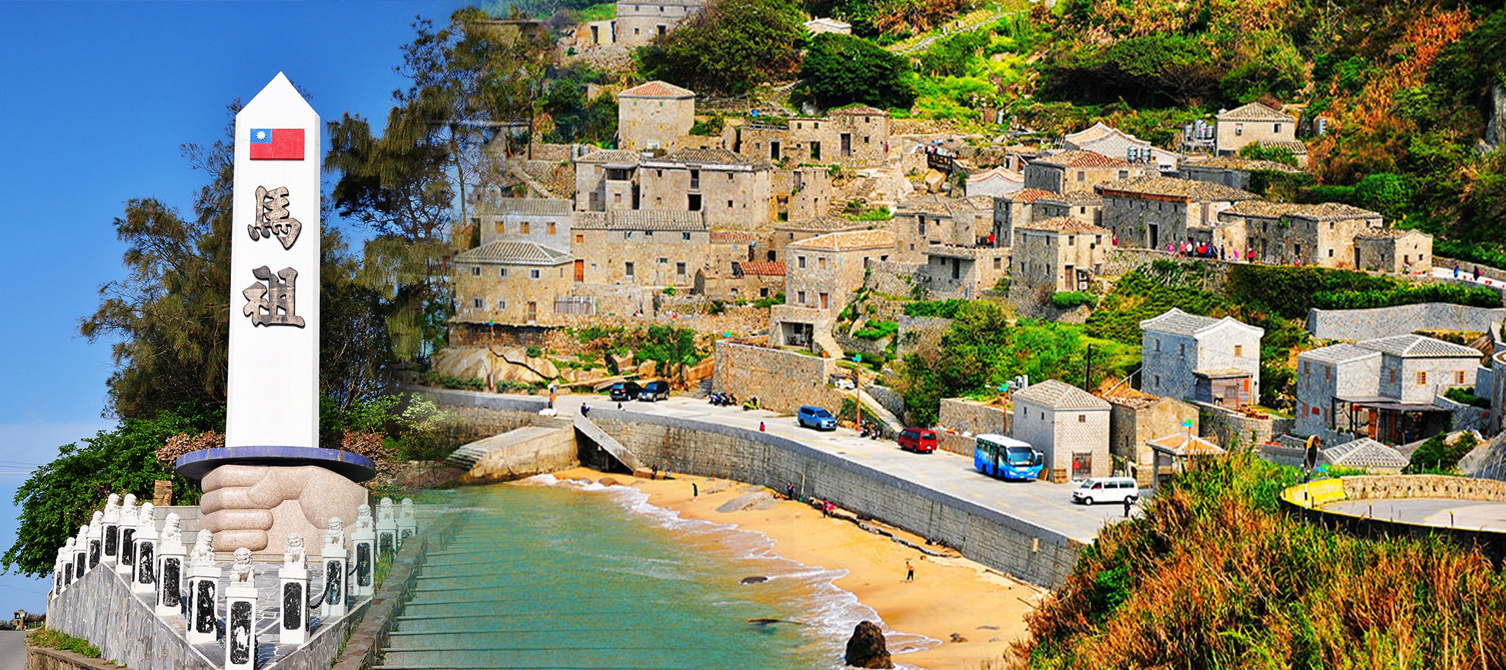
只玩南北竿三日遊（觀光局獎勵旅遊專案）
‧認識馬祖‧
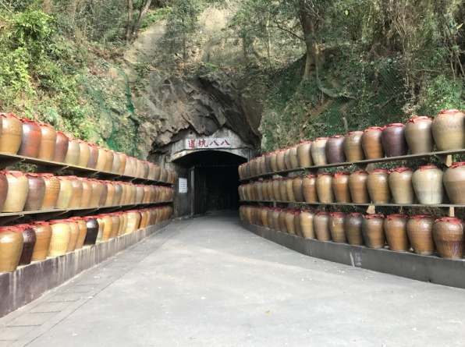
相傳宋時，福建省興化府莆田縣湄州島東螺村，漁民林愿之六女默娘，秉性嫻淑，事親至孝。某日父出海捕魚，不幸遇風罹難，默娘痛不欲生，乃投海尋父，卒負父屍漂流至南竿島。鄉人感其孝行，厚葬立廟祭祀，尊稱為媽祖，並以其名作為列島總名以示紀念。至於「媽祖」如何變成「馬祖」，普遍則有兩種說法，一說是為避媽祖名諱，乃改為「馬祖」，另一說則是軍管時期，軍方認為「媽祖」無法突顯出戰地前線精神，故去「女」字邊，增加剛猛之氣。
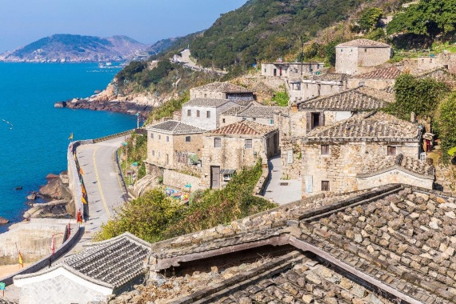
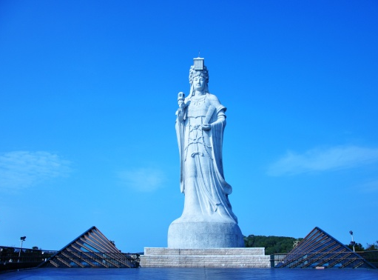
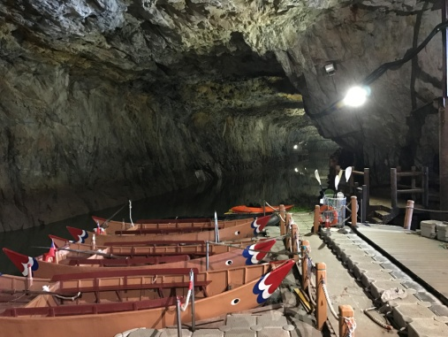
精選行程二選一
北海坑道  日間搖櫓  +芹壁下午茶 | 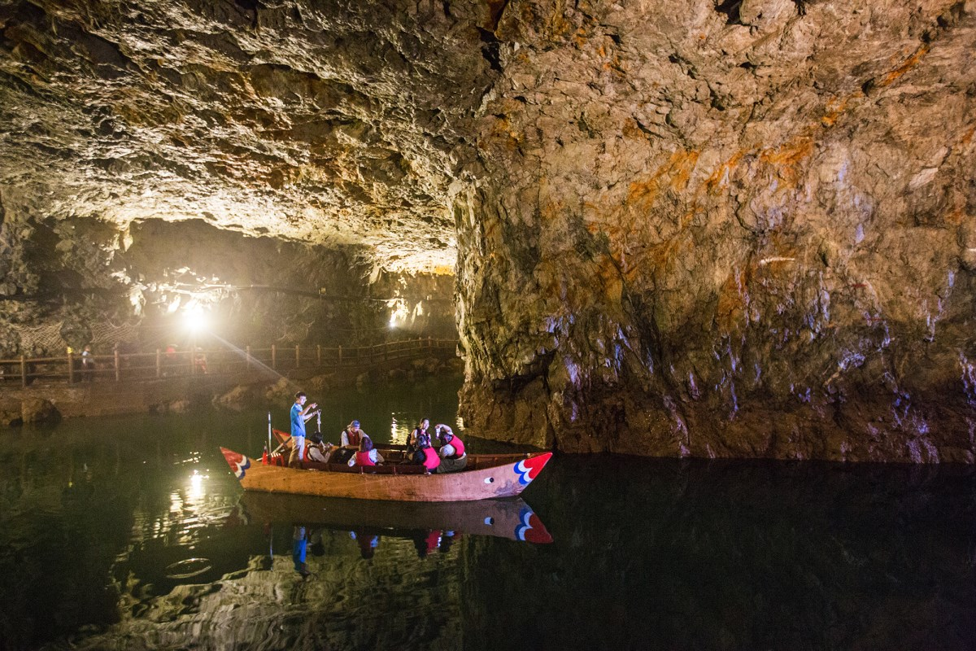 | 藍眼淚體驗館 | 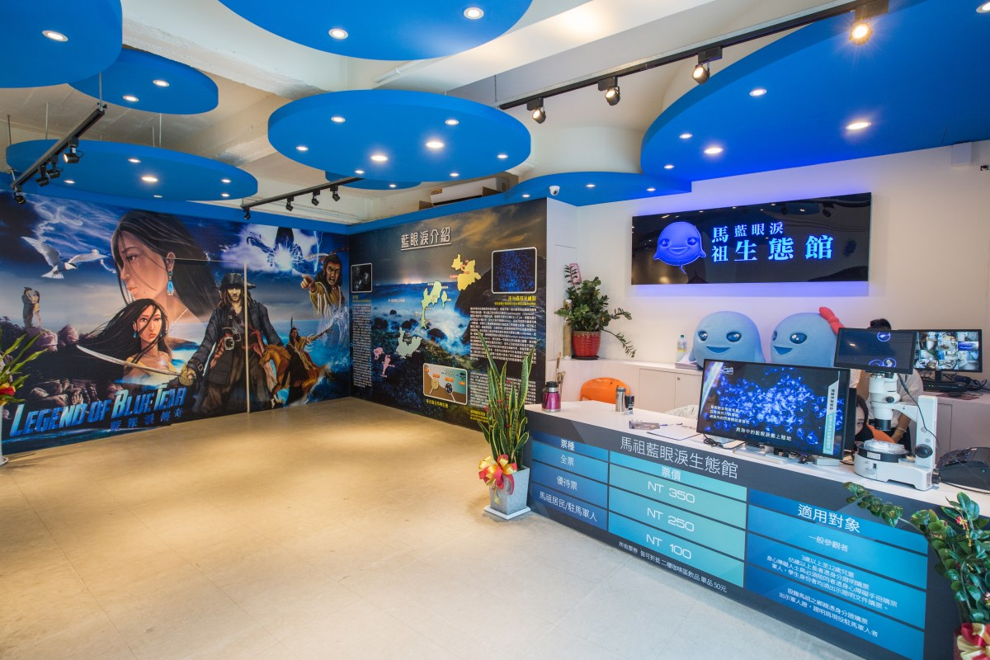

第一天 | 台灣機場集合✈馬祖南竿機場介壽村240砲陣地馬祖酒廠八八坑道＊北海坑道日間搖櫓or藍眼淚體驗館【2選1行程】
【介壽村】馬祖行政中心區「山隴」，連江縣政府所在地，山隴蔬菜公園
【240砲陣地】馬祖目前開放的戰地設施中240砲陣地最具代表性，有全國最大口徑24公分的超級榴【240砲陣地】彈砲，一次需要十二名弟兄才能操作，堪稱馬祖的鎮島之寶
【馬祖酒廠】馬祖酒廠位於牛角村口，使用甘美清冽的泉水，所釀出的佳釀盛名遠播，尤其以大麴、一 高梁、陳年老酒最為得名
【八八坑道】原為軍方戰備坑道，如今則是窖藏酒罈的坑道，一靠近坑道口，就可以聞到酒香味，充一 滿戰地氣息，冬暖夏涼，兩旁的老酒甕，配上不時迴盪在坑道內的水滴聲，又另有風味
【北海坑道日間搖櫓】把堅硬的花崗岩鑿成井字型交錯的坑道，還能容納百艘艦艇，真可說是鬼斧神工的蓋世之作，這也是金馬地區最大的坑道碼頭。深長的地底世界透著一股神秘氣息。
【藍眼淚體驗館】將國立臺灣海洋大學的最新研究-無毒藍眼淚培育成果帶回藍眼淚的故鄉，讓各位來【藍眼淚體驗館】馬祖再也不用碰運氣，就能與藍眼淚零距離的互動
早：Ｘ |  | 午：老酒麵線套餐 | 晚：風味餐 | 宿：
第二天 | 雲台山軍情館馬港天后宮媽祖巨神像福山照壁勝利山莊
【雲台山軍情館】臺灣離島第二高峰，並己列為台灣小百岳的第98座，由於視野開闊，環繞視野幾呈一 180度，是登高遠眺馬祖列島與大陸的最佳景點
【馬港天后宮】馬祖地區香火最盛也最氣派的廟宇，據文獻資料推斷最遲在清嘉慶年間即已肇建，廟一 中供桌前方的石棺，相傳為媽祖娘娘葬身的墓穴。請別忘了來此上香求平安
【媽祖巨神像】全世界最高的媽祖神像。媽祖巨神像的興建，更代表馬祖人民對於媽祖信仰的虔誠，一 這座神像從提案到正式落成，花了十年以上的時間，可見馬祖居民的決心
【福山照壁】位於福澳村西南方福山公園的山頭，上書「枕戈待旦」四字，是遊客搭船訪馬的第一印【福山照壁】象。為先總統蔣公親筆所題，並銘刻於碑石上，這面精神標語雖然稱之為照壁，但實際，【福山照壁】上是一座建築物展示馬祖風土民情、漁業資源、文經建設的發展歷史與沿革
【勝利山莊】位在清水勝利水庫旁的勝利山莊，是一座將山壁開鑿後所建立的招待所，專門用來接待【勝利山莊】總統或高級長官蒞臨馬祖時之用
早：飯店享用 |  | 午：品嘗特色小吃(自理) | 晚：風味餐 | 宿：
第三天 | 短坡山芹山播音站＊芹壁閩東古厝+海景下午茶(2選1行程)回程賦歸✈台灣
【短坡山】馬祖北竿 2021 觀光新熱點，站在短坡山山崖邊的砲陣地向前望去，北竿機場一條筆直的飛機跑道，由風山與大澳山之間劃向獅嶼，眼前壯麗的景色令人讚嘆。一側高地上還有一座仿真 M1 40高砲，可以實際操作，一旁觀景台視野遼闊展望極佳，有 360度的視野，坂里沙灘、午沙港、壁山、整個塘岐村、北竿機場、大澳山、后澳村、螺山、蚌山，都能歷歷在目。
【芹山播音站】又名馬祖播音站站，原址設於芹山頂，建於民國68年 (1979) 2月，民國90年 (2001) 撤站，站內有48具 (每具500瓦) 揚聲器，播音涵蓋範圍遠達兩萬九千公尺，國共對峙時期芹壁播音站每天對大陸福建沿海心戰喊話。2019年3月北竿鄉公所為配合第3屆硬地超級馬拉松賽事，做賽道情境佈置，在原芹山播音站舊址下方，芹壁中山國中候車亭廣場旁，設立芹山播音站新意象，成為芹壁打卡新熱點
【芹壁閩東古厝】也有人形容此處有如地中海般的風光,一座座石頭屋屹立在臨海陡峭的山坡上，風景 一 絕佳，號稱全國國寶級石頭屋保留最完整的閩東建築區，也可在夏日午后，近眺烏 一 龜島，享受地中海般的風情圍繞
早：飯店享用 |  | 午：自理 | 晚：溫暖的家 | 宿：溫暖的家
◎此行程本公司保有更改調整之權利

